Тема:
Использование условных операторов в Ассемблер
Цели работы: изучить теоретические основы организации регистра
флага микропроцессора, команды условных и безусловных переходов языка
Ассемблера, научиться писать программы, реализующие ввод, вывод и
обработку числовой информации в соответствии с поставленными условиями
на языке Ассемблера
Задание:
1. Изучить теоретические основы языка Ассемблера.
2. Запустить программу fasmw.exe.
3. Открыть в программе fasmw.exe файл lab2.asm.
4. Внимательно изучить текст программы lab2.asm по имеющимся в ней
комментариям.
5. Запустить программу на выполнение.
6. Модифицировать текст программы в соответствии с вариантом задания.
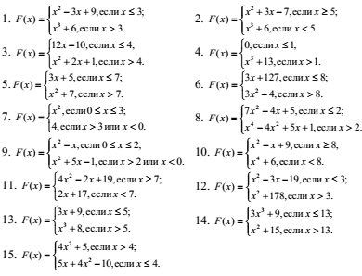
Файлы с результатами выполнения высылать на кафедральную электронную почту kafmiaois2020@gmail.com с пометкой в теме Филиппову В.П., номер группы, Фамилия И.О.
Примечание. Программа fasmw.exe а также примеры lab2.asm были выданы

